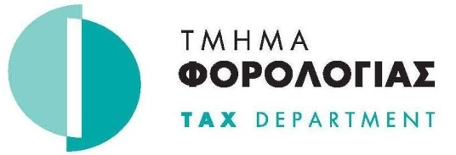

ΑΝΑΚΟΙΝΩΣΗ
Επικύρωση στοιχείων FATCA

Το Τμήμα Φορολογίας πληροφορεί τα Χρηματοοικονομικά Ιδρύματα που έχουν υποβάλει στοιχεία στα πλαίσια της διακρατικής συμφωνίας FATCA ότι έχει ολοκληρώσει την επικύρωση των αρχείων XML που κατατέθηκαν. Τα αποτελέσματα του ελέγχου είναι διαθέσιμα στον λογαριασμό κάθε Ιδρύματος στον FTP server του Τμήματος Φορολογίας.

Παρακαλώ όπως προβείτε στις απαραίτητες διορθώσεις το συντομότερο δυνατό και όχι αργότερα από τις 15/09/2015.

Το διορθωμένο αρχείο που θα κατατεθεί θα αντικαταστήσει πλήρως οποιοδήποτε προηγούμενο αρχείο και θα πρέπει να φέρει νέο όνομα όπως αυτό περιγράφεται στο αντίστοιχο εγχειρίδιο

ΤΜΗΜΑ ΦΟΡΟΛΟΓΙΑΣ
11/09/2015

Φακ. : 05.14.001, 03.10.002

